СЛАЙД 1

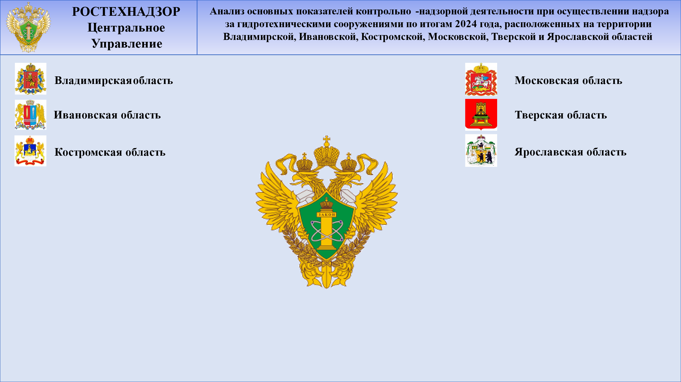

Добрый день, уважаемые коллеги!

Представляю вашему вниманию доклад, посвящённый анализу основных показателей контрольно-надзорной деятельности при осуществлении надзора   
за гидротехническими сооружениями по итогам 2024 года, расположенных   
на территории Владимирской, Ивановской, Костромской, Московской, Тверской   
и Ярославской областей.

СЛАЙД 2

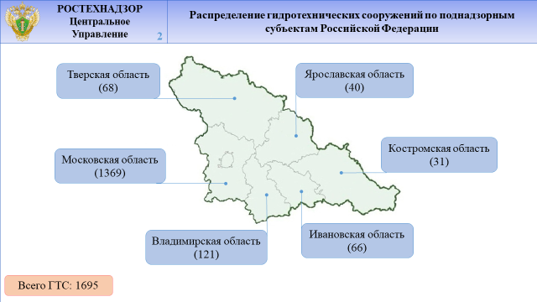

На слайде приведена информация об общем количестве гидротехнических сооружений, расположенных на поднадзорной территории – это 1694 сооружения.

СЛАЙД 3

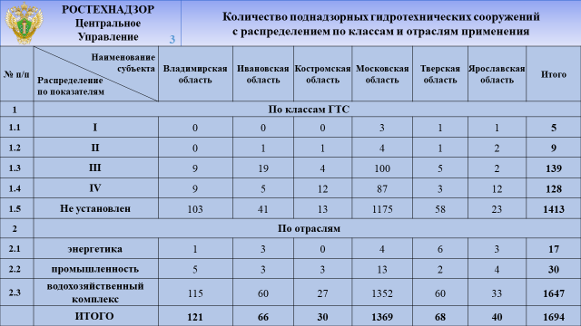

Обратите внимание на подробную информацию о поднадзорных ГТС с указанием класса и отрасли применения.

Всего на поднадзорной территории находится 1413 сооружений   
с неустановленными параметрами классификации, уровнем безопасности, отрасли применения и т.д. (ввиду того что они не внесены в РРГТС, о чем я расскажу позже).

А также 5 объектов I класса, из которых на 4 сооружениях установлен режим постоянного государственного надзора, 1 объект в данный момент находится в стадии реконструкции и не введен в эксплуатацию.

СЛАЙД 4

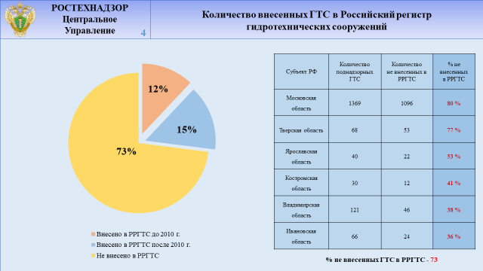

Статьями 7, 8, 9 Федерального закона 117-ФЗ «О безопасности гидротехнических сооружений» за собственником и/или эксплуатирующей ГТС организацией закреплена обязанность по разработке и утверждению декларации безопасности ГТС,   
и как следствие и внесение сведений о ГТС в Российский регистр гидротехнических сооружений.

На данном слайде указана информация о внесенных ГТС в Регистр   
от общего количества поднадзорных ГТС, в том числе с разбивкой по каждому субъекту.

В Московской области не внесено 80 % сооружений от общего количества ГТС расположенный на данной территории, Тверской 77 %, Ярославской 53 %, Костромской 41%, Владимирской 38 %, Ивановской 36 %.

Суммарная цифра составляет 73 %, ежегодно эту цифру удается снижать путем информирования поднадзорных юридических лиц о необходимости декларирования,   
а также снижения количества поднадзорных ГТС не несущих чрезвычайную ситуацию и не попадающих под 117 Федеральный закон.

СЛАЙД 5

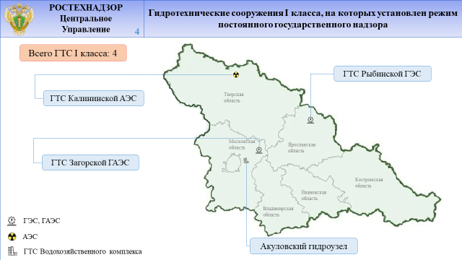

В Центральном управлении Ростехнадзора на особом контроле находится вопрос обеспечения безопасности гидротехнических сооружений чрезвычайно высокой опасности (I класса).

На слайде представлено общее распределение таких сооружений по всем поднадзорным территориям.

Это стратегический объект водоснабжения Московского региона Акуловский гидроузел (АО «Мосводоканал»), объект генерации Загорская ГАЭС   
(ПАО «РусГидро»), ядерный объект генерации Калининская АЭС   
(АО «Концерн Росэнергоатом») находящейся в Тверской области, а именно гидротехнические сооружения, входящие в общий комплекс атомной станции   
и еще один объект генерации Рыбинская ГЭС (ПАО «РусГидро»), находящийся   
на территории Ярославской области.

СЛАЙД 6

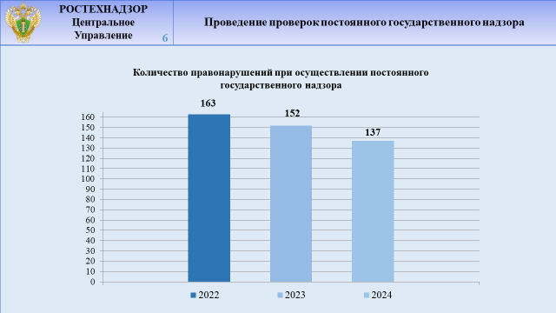

На 6 слайде приведена статистическая информация по осуществлению мероприятий в рамках постоянного государственного надзора.

В отношении ГТС I класса, инспекторами Управления проводятся регулярные контрольные (надзорные) мероприятия, согласно утвержденного графика проведения проверок не реже 1 раза в квартал. Также в соответствии с Положением о федеральном государственном надзоре в области безопасности ГТС и утвержденными Управлением Графиками проведения проверок с контролируемыми лицами на постоянной основе осуществляется взаимодействие с использованием средств информационно - коммуникационных технологий по направлению ежедневной, еженедельной и ежемесячной информации, содержащей сведения, имеющие значение для проведения оценки соблюдения обязательных требований.

СЛАЙД 7

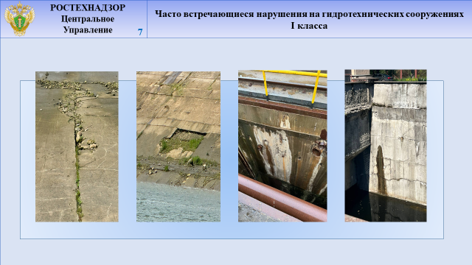

При осуществлении постоянного государственного надзора, установлено, что ряд нарушений периодически фиксируются на всех ГТС I класса. Наиболее часто встречающиеся из них:

- намокания и мокрые пятна стен и потолочных перекрытий эксплуатационных зданий и помещений ГТС;

- различные повреждения бетонных/железобетонных конструкций,   
а также нарушение защитных покрытий данных конструкций;

- зарастание грунтовых элементов ГТС древесно-кустарниковой растительностью;

- повреждения бетонных/железобетонных конструкций и их защитного слоя   
в местах постоянного контакта с водой.

И если в целом в связи с наличием необходимого квалифицированного персонала на объектах постоянного надзора мы фиксируем удовлетворительное состояние,   
то на ГТС, эксплуатируемых органами местного самоуправления, регулярно выявляются системные нарушения обязательных требований.

СЛАЙД 8

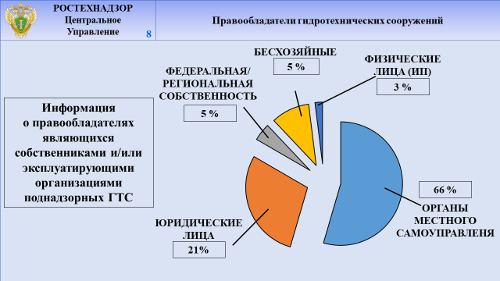

В результате анализа правообладателей ГТС, установлено, что более половины   
от всего количества гидротехнических сооружений находятся в муниципальной собственности.

Анализ итогов, проводимых контрольных (надзорных) мероприятий показывает, что собственники частных ГТС оперативно начинают принимать меры и ответственно относятся к устранению всех замечаний, изложенных в предписании в установленный срок.

Однако муниципальные образования являются основным субъектом правонарушений, у которых нет должного контроля за гидротехническими сооружениями, расположенных на их территориях и находящихся в муниципальной собственности.

На мой взгляд, одной из главных причин несоблюдения ОМС законодательства   
в области обеспечения безопасности ГТС, является отсутствие компетентного эксплуатационного персонала.

СЛАЙД 9

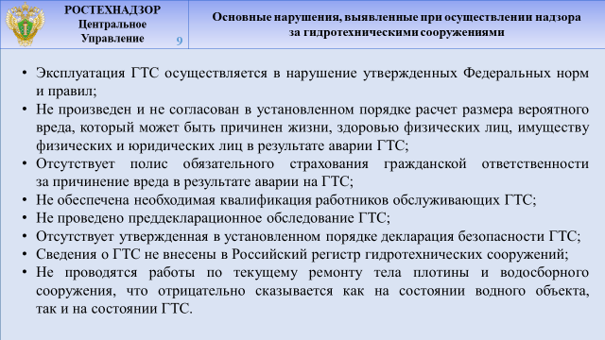

В качестве основных нарушений при проведении контрольных (надзорных)   
и профилактических мероприятиях можно выделить:

- эксплуатация ГТС осуществляется в нарушение утвержденных Федеральных норм и правил;

- не произведен и не согласован в установленном порядке расчет размера вероятного вреда, который может быть причинен жизни, здоровью физических лиц, имуществу физических и юридических лиц в результате аварии ГТС;

- отсутствует полис обязательного страхования гражданской ответственности   
за причинение вреда в результате аварии на ГТС;

- не обеспечена необходимая квалификация работников обслуживающих ГТС;

- не проведено преддекларационное обследование ГТС;

- отсутствует утвержденная в установленном порядке декларация безопасности;

- сведения о ГТС не внесены в Российский регистр гидротехнических сооружений;

- не проводятся работы по текущему ремонту тела плотины и водосборного сооружения, что отрицательно сказывается как на состоянии водного объекта,   
так и на состоянии ГТС.

СЛАЙД 10

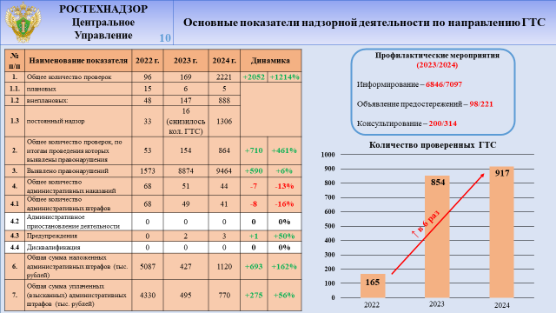

Всего за 2024 год Управлением проведено более 2000 контрольных (надзорных)   
и профилактических мероприятий в отношении собственников и эксплуатирующих ГТС организаций. Выявлено более 9000 нарушений обязательных требований в области обеспечения безопасности ГТС, вынесено 44 постановления об административных правонарушениях, наложено административных штрафов на сумму 1 120 тыс. руб.

Аварий и н/с случаев на ГТС в 2024 году, как и в 2023 не зафиксировано.

Всего за отчетный период Отделом объявлено 221 предостережение, что в свою очередь в 2,5 раза больше чем в предыдущем периоде.

Произведено информирований – 7097, проведено консультирований – 314, что также в свою очередь больше, чем в прошлом году.

Положительная практика активного межведомственного взаимодействия, о чем   
я расскажу далее, позволила значительно увеличить количество проверенных ГТС,   
а именно в 6 раз, если сравнивать с 2022 годом.

СЛАЙД 11

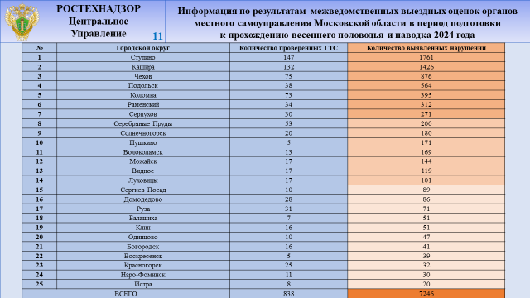

На примере Московской области, отмечу работу Управления совместно с другими государственными ведомствами в период подготовки к безопасному прохождению периода весеннего половодья и паводка.

В феврале 2024 года Управлением совместно с ГУ МЧС России по Московской области и Минэкологии Московской области провело комплексную оценку ГТС, находящихся в собственности органов местного самоуправления, на предмет наличия возможных рисков при прохождении периода весеннего половодья и паводка.

В рамках проведения данных обследований было проверено более 800 ГТС, расположенных на территории 25 муниципальных образований Московской области. Выявлено более 7200 нарушений обязательных требований в области обеспечения безопасности ГТС.

Органам местного самоуправления были даны рекомендации по вопросу соблюдения обязательных требований в области безопасности ГТС, а также доведен необходимый перечень мероприятий для безопасного и безаварийного прохождения весеннего половодья и паводка, без применения штрафных санкций.

СЛАЙД 12

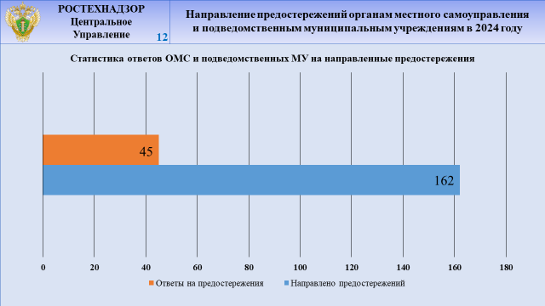

Проведение профилактических мероприятий в отношении собственников ГТС стоит на особом контроле в Управлении.

Особую роль в рамках профилактических мероприятий является объявление Предостережений о недопустимости нарушения обязательных требований.

Коротко остановлюсь на вопросе реагирования ОМС на объявленные Центральным управлением Ростехнадзора предостережений.

В 2024 году в адрес органов местного самоуправления и подведомственным муниципальным учреждениям направлено 162предостережения.

На слайде приведена статистика полученных ответов на направленные предостережения.

СЛАЙД 13

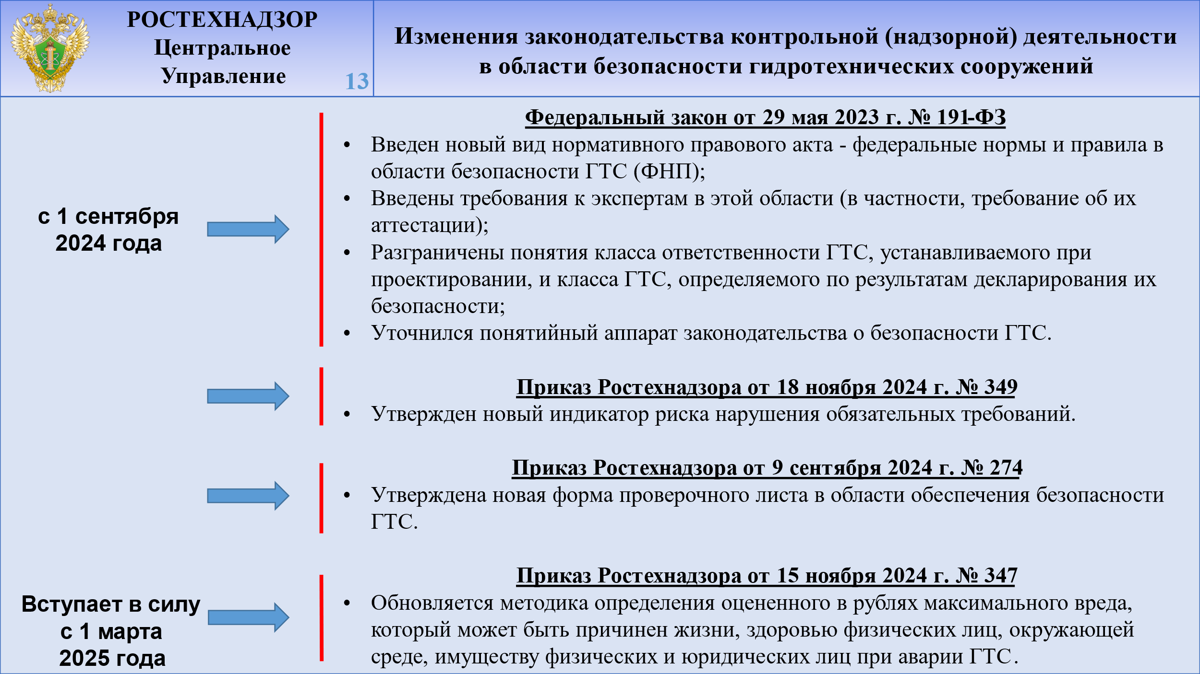

В 2023 году вступил в силу Федеральный закон от 29.05.2023 № 191-ФЗ   
«О внесении изменений в Федеральный закон «О безопасности гидротехнических сооружений» и статью 481 Градостроительного кодекса Российской Федерации».

С 1 сентября 2024 г.:

- введен новый вид нормативного правового акта - федеральные нормы и правила в области безопасности ГТС (ФНП);

- введены требования к экспертам в этой области (в частности, требование об их аттестации);

- разграничены понятия класса ответственности ГТС, устанавливаемого при проектировании, и класса ГТС, определяемого по результатам декларирования их безопасности;

- уточнен понятийный аппарат законодательства о безопасности ГТС;

- исключена необходимость согласования правил эксплуатации ГТС.

В 2024 году утвержден новый индикатор риска, также остановлюсь далее   
на этом вопросе и утверждена новая форма проверочного листа.

нарушений   
и обеспечением соответствующего уровня безопасности сооружения.

С 1 марта текущего года обновлена методика определения оценочного в рублях максимального вреда.

Отдельно хотелось бы отметить, что в соответствии с новым законодательством, декларации безопасности с опасным уровнем безопасности утверждаются со сроком действия декларации 1 год, что самое главное таким ГТС присваивается I класс   
и устанавливается режим постоянного государственного надзора. О декларировании безопасности ГТС расскажу далее.

СЛАЙД 14

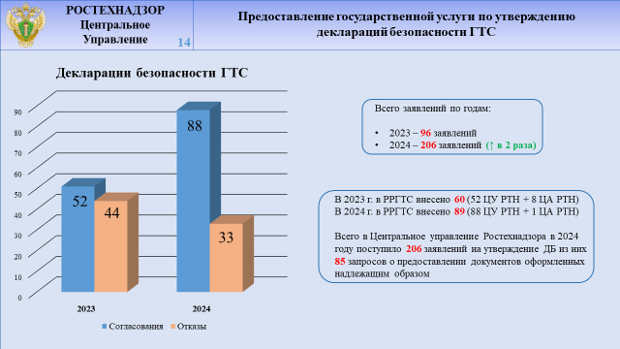

В 2024 году Управлением рассмотрено 206 пакетов документов   
по декларированию безопасности ГТС, из которых 88 деклараций безопасности ГТС утверждено, соответственно в Российский регистр ГТС внесено 88 сооружений.   
По сравнению с 2023 годом общее количество направляемых документов в Отдел по утверждению деклараций безопасности ГТС возросло более чем в 2 раза:

- в 2023 году направлено 96 пакетов документов;

- в 2024 году направлено 206 пакетов документов.

О необходимости своевременного представления в Управление требуемого   
для декларирования безопасности ГТС комплекта документов владельцы ГТС уведомляются Управлением письменно, а также в ходе проведения контрольных (надзорных) и ряда других профилактических мероприятий.

В целом динамика положительная, но не достаточная по сравнению   
с количеством поднадзорных ГТС.

СЛАЙД 15

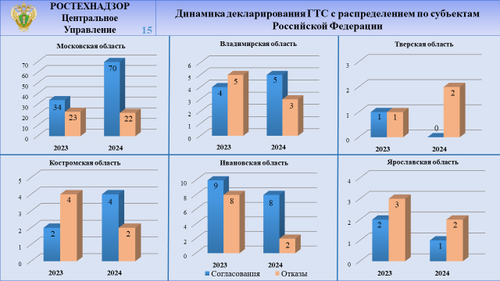

Положительная динамика декларирования ГТС на территории Московской области, что нельзя сказать о других субъектах, например, на территории Тверской области вовсе отсутствуют задекларированные в прошлом году ГТС.

СЛАЙД 16

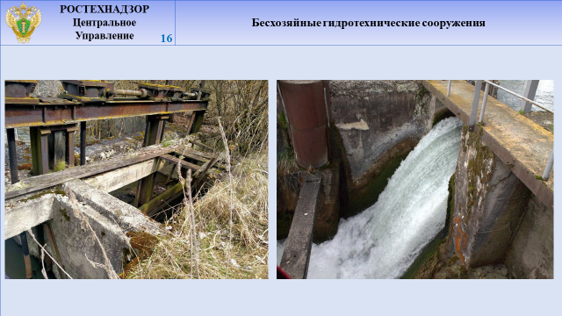

На территории поднадзорной Управлению на данный момент находится 79 бесхозяйных ГТС. Снижение количества бесхозяйных ГТС на поднадзорной территории – один из важнейших векторов работы Управления совместно с субъектами Российской Федерации.

СЛАЙД 17

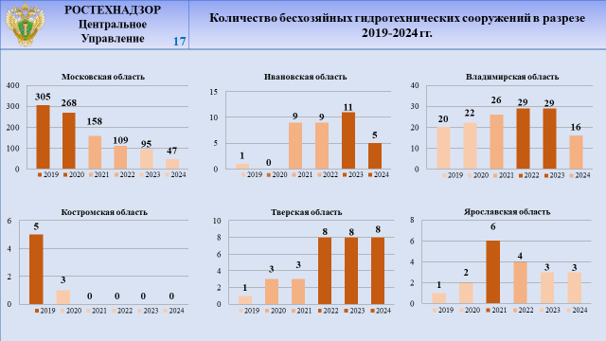

Следует отметить положительную тенденцию сокращения бесхозяйных ГТС   
на территориях отдельных субъектов Московской, Ивановской и Владимирской и Ярославской областей.

СЛАЙД 18

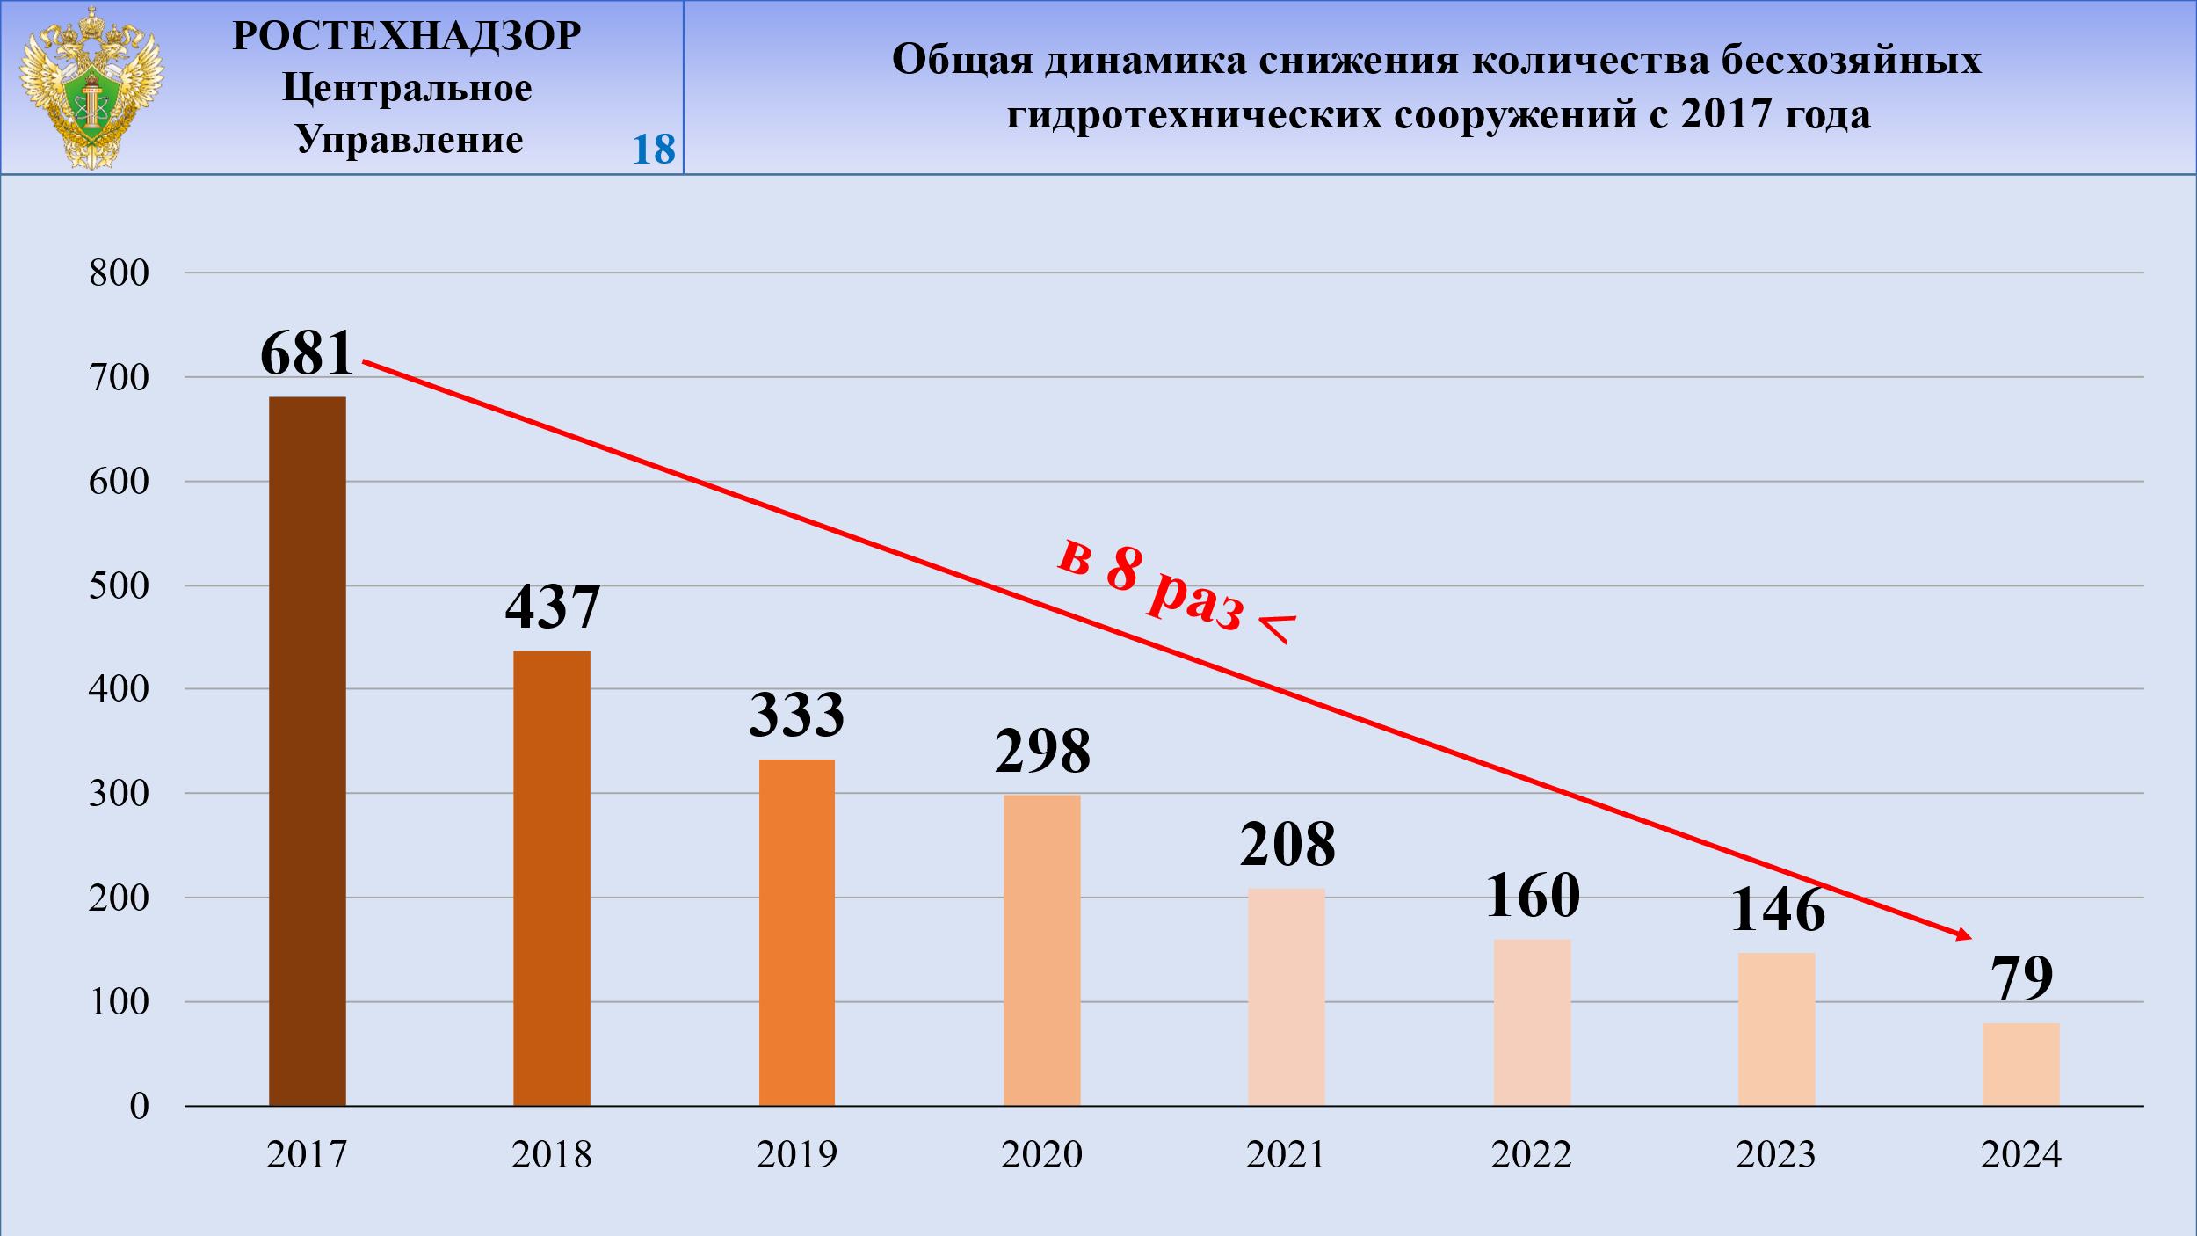

Приведенная на следующем слайде статистика, показывает, что проводимая   
в данном направлении **за 8 лет** межведомственная работа, позволила добиться снижения общего количества бесхозяйных гидротехнических сооружений в 8 раз с 681(2017 год) до 79.

Наличие бесхозяйных сооружений представляет серьезную угрозу   
для безопасной и безаварийной эксплуатации ГТС расположенных на территории муниципального образования, в том числе в период прохождения осенне-весеннего половодья и паводка.

В соответствии с действующим законодательством отсутствие права собственности на бесхозяйные сооружение не освобождает органы местного самоуправления от участия в предупреждении угроз экологической безопасности и угроз причинения вреда жизни, здоровью и имуществу граждан.

В работе по снижению количества бесхозяйных ГТС участвуют и органы прокуратуры. Прокуроры обращаются в суд с требованием взять в собственность органом местного самоуправления бесхозяйное ГТС находящегося на их территории. Анализ судебных решений показывает положительную динамику в решении данного вопроса.

СЛАЙД 19

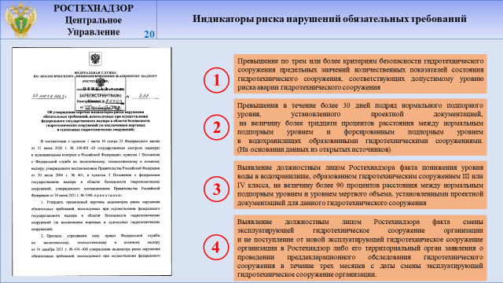

Также сделаю акцент на утвержденных индикаторов риска нарушений обязательных требований в области ГТС.

Перечень индикаторов риска нарушения обязательных требований, используемых при осуществлении федерального государственного надзора в области безопасности ГТС (за исключением портовых и судоходных гидротехнических сооружений) утвержден приказом Ростехнадзора от 20.07.2023 № 268.   
Центральный аппарат Ростехнадзора на постоянной основе расширяет индикаторы риска используемые по направлению ГТС. На данный момент у нас 4 индикатора.

СЛАЙД 20

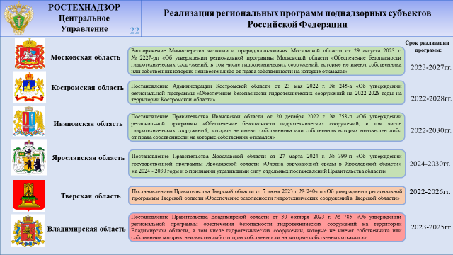

В настоящий момент благодаря совместным усилиям Региональные программы   
в области обеспечения безопасности ГТС разработаны во всех поднадзорных ГТС.

По результатам анализа разработанных программ, а также с учетом поступившей в Управлении информации в ряде случаев выявлено несоответствие фактическому количеству ГТС расположенных на территории субъекта с количеством указанном   
в Программе.

В соответствии со статьей 5 117 Федерального закона органы исполнительной власти субъектов РФ разрабатывают и реализуют региональные программы обеспечения безопасности **ВСЕХ** гидротехнических сооружений, в том числе гидротехнических сооружений, которые не имеют собственника или собственник которых неизвестен либо от права собственности на которые собственник отказался.

Реализация данных региональных программ позволит в будущем минимизировать риски возникновения аварийных ситуаций на гидротехнических сооружениях.

Суммируя информацию, приведенную в настоящем докладе, хочу в очередной раз настроить руководство ответственных органов исполнительной власти поднадзорных субъектов Российской Федерации на необходимость выстраивания с собственниками ГТС, муниципальными образованиями эффективной совместной работы по реализации и контролю реализации исполнения требований действующего законодательства   
в области безопасности ГТС.

СЛАЙД 22

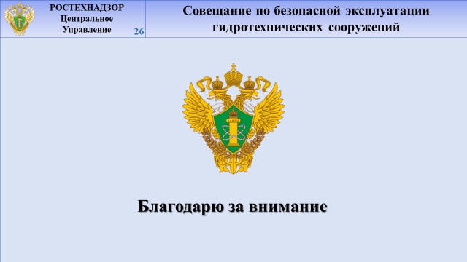

Коллеги, мой доклад окончен, благодарю за внимание!